2019-2020学年第二学期5月份教学工作年级总结
- 作业分层
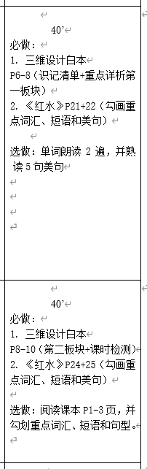
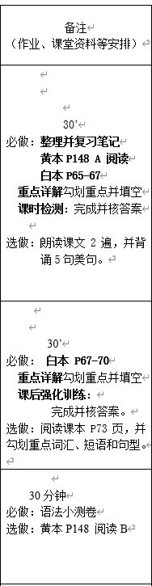
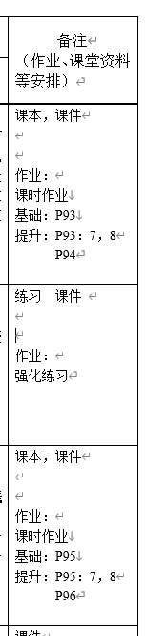
1.周计划中有明确的分层内容的老师。
张颖
罗晓红
曹志伟

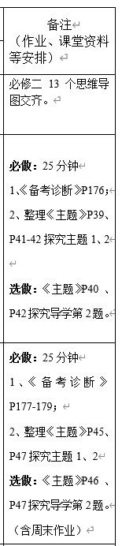
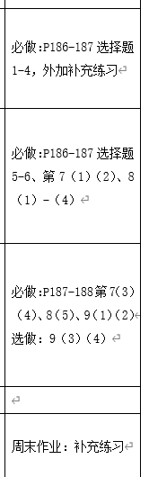
2.未在周计划中体现分层的学科的原因
刘勇斌
周乐双
语文：每天布置《百题训练》的一题。希望通过偏少的作业，让学生能够在语文上有所投入。基础相对较好的同学两位老师均每天增加任务。
历史：日常作业为基础作业，基础相对较好的学生均在老师的导师制活动中，导师活动增加训练。
物理：每天的作业均为学考作业，必须全员参与。选考内容均在课堂上完成。培优扶弱在课后进行。
生物：现在课程为基础复习课，背诵和记忆的东西多。需全员参与。
年级的调整要求：将导师活动中的任务在周计划中体现。导师活动也需计划。
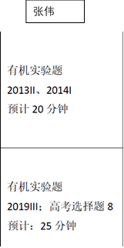
二、关于作业时间规划
周计划中对作业进行了预估的老师有：张颖、罗晓红、刘勇斌、张伟。
年级的调整要求：老师们要坚持预估作业时间，年级和班主任才能在作业时间调查的时候有依据。
五月份的三周年级没有对同学们作业时间进行统计。六月份，由班主任主持统计日常作业和周末作业时间。以此均衡各个学科，更是一种学法指导，引导同学们使用自习和周末的时间。同时欢迎各位老师用自己的方式统计本科的作业时间，了解本学科的作业时间情况，适时与同学们沟通。
三、晚修
18：30-20：50期间，学生还是比较躁动。
年级与周四下午开了班主任会议，张颖老师和罗晓红老师参与讨论。
年级的调整
总得思路：课堂教学、作业、学生晚修，我们的落脚点都应该在学生习惯养成和能力培养上。优秀的学生无非就是习惯好、能力强。我们能在行为习惯上提升学生多少，成绩也基本上能够获得多少。以知识为载体，以教与学为过程，最终实现素养和习惯的提升是我们的根本目标。
细节：
1.晚修18：30-21：00，应该是学生深入思考的时间。我们需利用这个时间段培养学生的行为习惯。请老师给学生留足空间。导师活动安排在这个时间段以外。
各位老师注意学法指导，特别是晚修学生自习的时候应当如何处理该科的内容。应该给出清晰的路径。
2.值晚修的老师要留意学生的状态。沉浸在思考中的学生应该是专注的，心无旁骛的。左顾右盼，因各种原因交头接耳的，甚至频繁下位的，均需要值班老师当场提醒。这类问题，本周班会课各班已经举行专门的讨论。请值班老师配合把关。
3.值班期间，老师也不要出出进进教室，减少对学生的干扰。
6.学业导师注意针对性。一对一、一对二、一对三等小范围的师生讨论更有效果。
7.学业导师记录需尽量的详尽。本月的总结请在21号前发给我。
教学重在管理，梳理清楚每个细节，就是良好的习惯培养。大家一起加油！
四、网课
返校后，周六的网课更加棘手。教务处不建议安排早读，也未给早读的待遇。但年级组还是觉得按时安排早读，能很好的起到叫醒功能，至少能保障第一节课的出勤率。
先前周六我们都安排的6节课，各科均能得到妥善的安排。但教务处要求只能上午进行网课。本周开始每周六上午的网课只能安排5节。
网课的课堂比较让人担忧，挂机的现象比较突出。办公室老师商量，周六网课以练习为主，辅助以讲评可能更有效果。
每周一班主任和科任老师需对周六网课表现不佳、迟到甚至缺勤的同学做思想工作，批评教育。
五、周日晚测
年级建议所有的同学返校利用18：50-20：50的时间进行周测。因各种原因不能到校的，学生写申请，学生可以在家学习。当天的测试试卷在学生群里共享。两次的周末测试进行顺利，学生出勤率很高。
后续需在考试质量和测试分析等环节跟进。
六、学业导师
各位老师的指导方案
1.集体讲评练习。数学和英语老师将题目先发给学生，在协商的时间集体讲评。注重练习的完成情况。
2.一对一谈话
何云华老师用一对一谈话的方式，对学生的学法进行指导，同时解决思想问题。我个人觉得这个方式比较有效。
丁琪老师通过一对一的方式检查学生的学习情况，现场抽查获得第一手资料。
杨艳君和张伟老师同个个别交流完成兜底和提升的工作。
彭矗将导师分成基础和培优两个层面，每周一将一周的题目发给学生，学生完成部分内容就可以到老师处交流。
3.以阅读任务为抓手，提升学科素养
黄嘉泳老师根据历史学科的特点，布置阅读任务，在分享会上渗透学科素养
彭小丁老师将文本阅读分成古诗、古文、作文、小说、论述等类别，并且书籍相互流通，能很好的起到交流作用。
4.测试式
生物进入的复习，林佳老师以测试带动复习，在大数据的支撑下引导学生。
小结：学业导师还在摸索中，现在感觉能够跟学生一对一谈话能更有针对的解决学生的问题。

